数(3) ~オリジナルツリーを作ろう！~

○ 目標：１～２０を言えるようになる。How many~? ~please.の言い方に慣れ
親しむ。
○ 対象：小学校５年生
○ 文法：How many ~? / ~ please.
○ 語彙：1~ 20, boot, bell, stick, ball, star
○ 準備：絵本『The Letter from Snowman』、クリスマスツリー(教師用・児童用)、各オーナメント(絵カードと児童用)

＜タスクの進め方＞
○ Pre-task
1. 絵本 “The Letter from Snowman” を読み聞かせる。
2. 前時に習った１～２０の数字の言い方を確認する。
3. どんなオーナメントが出てきたか聞く。
4. 絵本に出てくるオーナメントを、絵カードを使って確認する。
5. 絵本の中で数を聞く時、どうやって尋ねたか確認する。
- Task
1. 教師間でデモを見せる。
自分のツリーを見せながら
T1: How many boots?
T2, 3: One, two, three!
T1: Yes/No. How many balls?
T2, 3: One, two~, six!
T1: Yes/No. How many stars?
T2, 3: One~, nine, ten!
T1: Yes/No.
2. ５～６人のグループを作る。
3. クリスマスツリー一人一本ずつを配る。
4. それぞれの児童に、絵本に出てくる５種のオーナメントから３種を選ばせる。
5. 選んだ３種をそれぞれ１～２０の中で、好きな数だけ取ってツリーに貼らせる。
6. 上記のデモを使って、グループ内で順番に自分のツリーを発表する。
7. ワークシートに誰が何を何個飾ったかを記入する。
8. グループ内で各オーナメントの合計を出す。
9. 教師が各グループに各オーナメントの合計を聞き、クラスの合計を出す。

＜ワンポイント・アドバイス＞
・オーナメントをツリーに貼る活動は、時間がかかる児童もいるため制限時間を設ける。
参考：『The Letter from Snowman』著者：廣史樹、篠原尚、杉山ちあき 2012
(Nao)


クリスマスツリーを作ろう
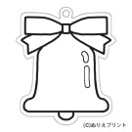
名前 | 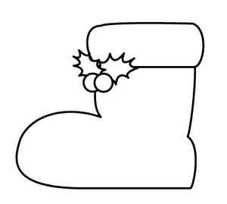 |  |  | 
合計

クラスの合計
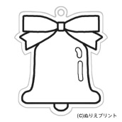
_____________________ こ ________________ __こ_

_____________________ こ ___________________こ

_________________ こ___

5年 組 名前

